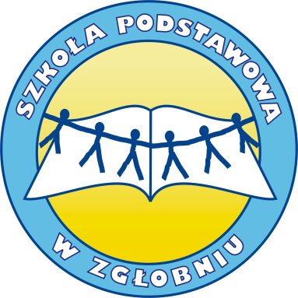

ŚWIĘTO SZKOŁY' 2015

DYREKTOR, GRONO PEDAGOGICZNE I RADA RODZICÓW ZAPRASZAJĄ NA „Święto Szkoły”, KTÓRe ODBĘDZIE SIĘ W DNIU 14 CZERWCA BR. NA TERENIE PARKU przy SZKOle PODSTAWOWEJ W ZGŁOBNIU
W PROGRAMIE:
GODZ. 16.00 – 17.30
- Inscenizacja pt. „Jedz owoce i warzywa” w wykonaniu uczniów klasy I „a”
- Występ dzieci z klasy „O” – tańce: „Na zakończenie”, „Krasnale”, „Rodzinka”
- Inscenizacja ” Żuk” Jana Brzechwy - klasa „O”
- Piosenka z układem tanecznym „Cukierki” – uczniowie z klasy II
- Taniec z chustami w wykonaniu uczniów z klasy I „b”
- Montaż słowno – muzyczny w wykonaniu klasy III
- Przegląd piosenki anglojęzycznej - występ uczniów klasy IV

GODZ. 17.30 – 20.00
- Występ zespołu „Jubilatki”
- Taniec nowoczesny w wykonaniu tancerzy z LOK w Zgłobniu
- Pokaz mody ekologicznej
- Układ taneczny „Chocolate” w wykonaniu uczniów z klasy VI
- Mecz piłki siatkowej (rodzice, uczniowie)
- Mecz piłki nożnej (ojcowie, uczniowie)
- Pokazy straży pożarnej

Inne atrakcje : gra „Szczęściarz”, malowanie twarzy, paintball (Leśny Tabor), konkursy, warsztaty tematyczne, kiermasz rękodzieła (Felineus), szachy – jednoczesna gra instruktora z wieloma zawodnikami (symultana).

PODCZAS TRWANIA FESTYNU CZYNNA BĘDZIE MAŁA GASTRONOMIA
ORGANIZATORZY ZAPRASZAJĄ dzieci wraz z rodzicami !
SPONSORZY:
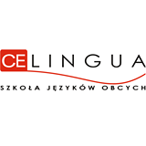
SKLEP OBUWNICZO –ODZIEŻOWY
marcin gawron

